

MODUL AJAR
KURIKULUM MERDEKA
Nama penyusun : _______________________________
Nama Sekolah : _______________________________

Mata pelajaran : Bahasa Indonesia

Fase A, Kelas / Semester : II (Dua) / II (Genap)

MODUL AJAR KURIKULUM MERDEKA
BAHASA INDONESIA FASE A SD KELAS 2

INFORMASI UMUM
A. IDENTITAS MODUL
Penyusun  Instansi  Tahun Penyusunan  Jenjang Sekolah  Mata Pelajaran  Fase / Kelas  Bab 5  Tema  Elemen  Capaian Pembelajaran  Elemen  Capaian Pembelajaran  Elemen  Capaian Pembelajaran  Elemen  Capaian Pembelajaran  Alokasi Waktu | :  :  :  :  :  :  :  :  :  :  :  :  :  :  :  :  : | .....................................  SD ...............................  Tahun 20…  SD  Bahasa Indonesia  A / II (Dua)  Berteman dalam Keragaman  Mengenal dan Menghargai Perbedaan, Menghargai Barang Kepunyaan Orang Lain, serta Berkomunikasi dengan Baik dan Sopan.  Menyimak  - Peserta didik mampu bersikap menjadi penyimak yang baik. Peserta didik mampu memahami pesan lisan dan informasi dari media audio, teks aural (teks yang dibacakan), dan instruksi lisan yang berkaitan dengan tujuan berkomunikasi.  Membaca dan Memirsa  - Peserta didik mampu bersikap menjadi pembaca dan pengamat yang baik. Peserta didik mampu memahami informasi dari bacaan dan tayangan yang dipirsa tentang diri dan lingkungan, narasi imajinatif, dan puisi anak. Peserta didik mampu menambah kosakata baru dari teks yang dibaca atau tayangan yang diamati dengan bantuan ilustrasi.  Berbicara dan Mempresentasikan  - Peserta didik mampu melafalkan teks dengan tepat, berbicara dengan santun, menggunakan volume dan intonasi yang tepat sesuai konteks. Peserta didik mampu bertanya tentang sesuatu, menjawab, dan menanggapi komentar orang lain (teman, guru, dan orang dewasa) dengan baik dan santun dalam suatu percakapan. Peserta didik mampu mengungkapkan gagasan secara lisan dengan bantuan gambar dan/atau ilustrasi. Peserta didik mampu menceritakan kembali suatu informasi yang dibaca atau didengar, serta menceritakan kembali teks narasi yang dibacakan atau dibaca dengan topik diri dan lingkungan.  Menulis  - Peserta didik mampu menunjukkan keterampilan menulis permulaan dengan benar (cara memegang alat tulis, jarak mata dengan buku, menebalkan garis/huruf, dll.) di atas kertas dan/atau melalui media digital. Peserta didik mengembangkan tulisan tangan yang semakin baik. Peserta didik mampu menulis teks deskripsi dengan beberapa kalimat sederhana, menulis teks rekon tentang pengalaman diri, menulis kembali narasi berdasarkan teks fiksi yang dibaca atau didengar, menulis teks prosedur tentang kehidupan sehari-hari, dan menulis teks eksposisi tentang kehidupan sehari-hari.  6 Minggu
B. KOMPETENSI AWAL
- Kompetensi awal yang harus dimiliki oleh peserta didik sebelum mempelajari topik ini adalah kemampuan dan pemahaman mengenal dan menghargai perbedaan, menghargai barang kepunyaan orang lain, serta berkomunikasi dengan baik dan sopan.
C. PROFIL PELAJAR PANCASILA
- Beriman, bertakwa kepada Tuhan yang Maha Esa dan berakhlak mulia,
- Berpikir kritis,
- Mandiri,
- Kreatif,
- Bergotong royong, dan
- Berkebinekaan global
D. SARANA DAN PRASARANA
- Kementerian Pendidikan, Kebudayaan, Riset, Dan Teknologi Republik Indonesia, 2021 Bahasa Indonesia, Aku Bisa! Buku Siswa SD Kelas II, Penulis: Widjati Hartiningtyas; Eni Priyanti.
- Kartu tanda baca;
- Sumber pembelajaran atau buku bacaan lain tentang berteman dan etika meminjam:
Rahasia Kaki Itik http://repositori.kemdikbud.go.id/17715/1/supriyatin_Rahasia%20Kaki%20Itik_final.pdf
Jaket Pinjaman http://repositori.kemdikbud.go.id/17816/1/Yuniar%20Khairani-Jaket%20Pinjaman.pdf
E. TARGET PESERTA DIDIK
- Peserta didik reguler/tipikal

F. JUMLAH PESERTA DIDIK
- Minimum 15 Peserta didik, Maksimum 25 Peserta didik
G. MODEL PEMBELAJARAN
- Tatap muka.
KOMPONEN INTI
A. TUJUAN KEGIATAN PEMBELAJARAN
Alur Tujuan Pembelajaran Bab Ini :
- Melalui latihan berulang, peserta didik dapat menulis kalimat dengan menggunakan tanda baca koma;
- Melalui menulis, peserta didik dapat mengategorikan kata kunci dari informasi pada pengatur grafis sederhana.

Alur Konten Capaian Pembelajaran :
- Mempresentasikan informasi dengan suara yang jelas dan penekanan pada intonasi untuk menarik minat pendengar
Membaca
- Menyebutkan fungsi tanda baca koma.
Menulis
- Menuliskan kalimat dengan tanda baca koma sesuai dengan fungsinya.
Berbicara
- Menyampaikan pendapat terhadap gambar pada fabel.
Membaca
- Membaca kata-kata yang terdiri atas kombinasi kv, kvk, kkv, dan kvkk yang sering ditemui.
Menulis
- Mengategorikan frasa dari informasi pada pengatur grafis sederhana.
- Mengategorikan kata kunci dari informasi pada pengatur grafis sederhana.
Menirukan dan Melakukan
- Mengingat dan menyebutkan informasi yang dibacakan.
Berbicara
- Berbicara dengan sopan Menggunakan kata maaf, tolong, permisi, silakan, dan terima kasih.
Menulis
- Menulis paragraf sederhana dengan menggunakan tanda baca titik, huruf kapital, dan spasi dengan tepat.

Alur Tujuan Pembelajaran :
- Melalui mengamati seorang teman, peserta didik dapat menceritakan perbedaan dirinya dan teman tersebut dengan suara jelas dan penekanan intonasi.
Membaca
- Melalui membaca bersama guru, peserta didik dapat menyebutkan fungsi tanda baca koma.
Menulis
- Melalui latihan berulang, peserta didik dapat menulis kalimat dengan menggunakan tanda baca koma.
Berbicara
- Melalui membaca berulang, peserta didik dapat menyampaikan pendapat terhadap gambar pada fabel.
Membaca
- Melalui mengamati gambar dan membaca informasi, peserta didik dapat membaca kata-kata yang terdiri atas kombinasi kv, kvk, kkv, dan kvkk yang sering ditemui.
Menulis
- Melalui menulis, peserta didik dapat mengategorikan frasa dari informasi pada pengatur grafis sederhana.
- Melalui menulis, peserta didik dapat mengategorikan kata kunci dari informasi pada pengatur grafis sederhana.
Menirukan dan Melakukan
- Melalui menyimak kata-kata ajaib yang diucapkan guru, peserta didik dapat mengingat dan menyebutkan kata-kata ajaib sesuai urutan.
Berbicara
- Melalui peragaan percakapan, peserta didik dapat berbicara sopan menggunakan kata maaf, tolong, permisi, silakan, dan terima kasih.
Menulis
- Melalui latihan berulang, peserta didik dapat menulis paragraf tentang pinjam-meminjam barang dengan menggunakan tanda baca titik, huruf kapital, dan spasi dengan tepat.
B. PEMAHAMAN BERMAKNA
- Peserta didik akan mengenal aspek-aspek keragaman;
- Peserta didik akan cara berteman dalam keragaman;
- Peserta didik akan mengenal fabel;
- belajar tentang penggunaan tanda koma dari bacaan;
- Peserta didik akan belajar tentang kata benda dan kata sifat;
- Peserta didik akan belajar tentang antonim;
- Peserta didik akan mengenal kata-kata ajaib (tolong, terima kasih, maaf, permisi, silakan);
- Peserta didik akan menghargai barang milik orang lain.
C. PERTANYAAN PEMANTIK
- Apa saja perbedaan di antara kalian?
- Apa saja perbedaan kalian dengan sahabat kalian?
- Apakah kalian tetap bisa berteman meskipun berbeda?
- Bagaimana caranya?
- Pernahkah barang kalian dipinjam tanpa izin?
- Apa yang kalian lakukan jika hal itu terjadi?
- Pernahkah kalian merusak barang pinjaman?
- Apa yang akan kalian lakukan jika hal itu terjadi?

D. KEGIATAN PEMBELAJARAN
Kegiatan Pembelajaran Ke-1 s/d 6

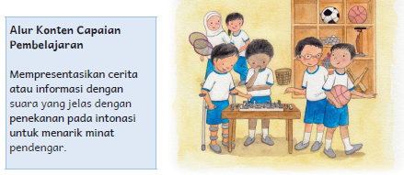
- Minta para peserta didik mengamati teman yang duduk dekat mereka (di samping, di depan, atau di belakang).
- Mintalah peserta didik untuk berhadapan satu sama lain dan tetapkan poin yang akan dibahas perbedaannya seperti tinggi badan, bentuk mata, dan panjang rambut.
- Jelaskan bahwa perbedaan tidak hanya terlihat pada bentuk fisik. Ada juga perbedaan yang tidak langsung terlihat seperti nama, posisi dalam keluarga (anak ke berapa), hobi, makanan kesukaan, cita-cita, pendapat, dan kebiasaan.
- Bila Anda ingin para peserta didik menyebutkan perbedaan yang abstrak dengan teman, beri mereka waktu untuk melakukan tanya jawab.
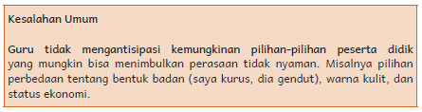

Kegiatan Pendahuluan
- Guru membuka pembelajaran sesuai dengan kesepakatan kelas dan melakukan pengkondisian siswa untuk siap belajar yang terdiri dari : berdoa sebelum memulai kegiatan, memberi salam pada guru, dan guru memeriksa kehadiran siswa di kelas.
- Guru memberikan informasi pada siswa terkait Capaian dan Alur Pembelajaran pada hari itu.
- Guru memberikan motivasi kepada siswa terkait tema mengenal dan menghargai perbedaan, menghargai barang kepunyaan orang lain, serta berkomunikasi dengan baik dan sopan.

Kegiatan Inti
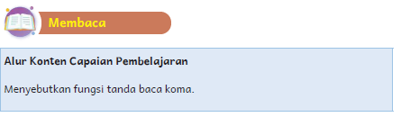
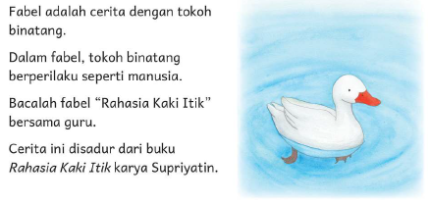
- Jelaskan kepada peserta didik bahwa fabel adalah cerita dengan tokoh binatang.
- Dampingi peserta didik saat membaca fabel Rahasia Kaki Itik.
- Sesudahnya, ajak peserta didik berdiskusi tentang perasaan yang dialami itik.
- Apa yang ia rasakan saat bangau mengejeknya?
- Apa yang ia rasakan ketika sadar bahwa kakinya berguna untuk berenang?
- Kegiatan ini dilakukan untuk mendorong peserta didik berpikir kritis dan menyatakan pendapat, bukan untuk menilai benar atau salah. Jangan paksa peserta didik untuk menjawab jika mereka mengalami kesulitan

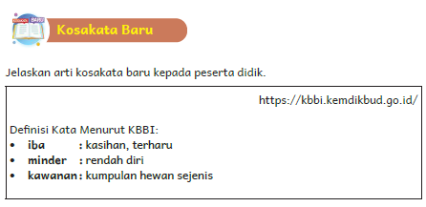

- Minta para peserta didik mengerjakan soal latihan agar mereka memahami makna kosakata baru.
Kunci Jawaban
1. Minder
2. Kawanan
3. Iba

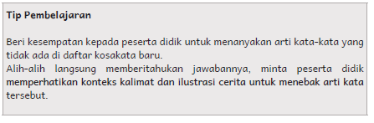

- Ingatkan peserta didik tentang fungsi tanda titik, tanda seru, dan tanda tanya yang telah diajarkan di bab-bab sebelumnya.
- Jelaskan bahwa tanda koma memiliki banyak fungsi, tetapi kali ini mereka hanya belajar fungsi tanda koma untuk memerinci beberapa unsur dan mendahului kata “tetapi” pada kalimat majemuk setar
Contoh: Kaki elang kokoh, kuat, dan berkuku tajam.
Itik merasa sedih, tetapi hanya diam.
- Kemudian, minta peserta didik membaca ulang fabel Rahasia Kaki Itik dan menemukan tanda koma di dalamnya.
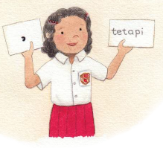
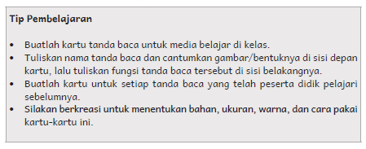
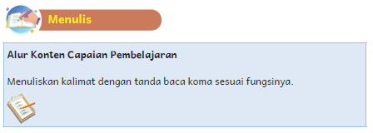
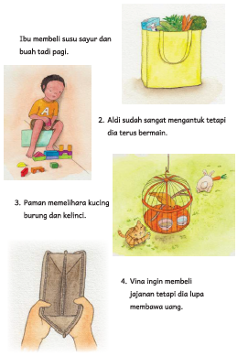
- Dampingi para peserta didik untuk mengamati empat kalimat tidak sempurna di buku mereka.
- Kemudian, mintalah peserta didik untuk menyunting kalimat tersebut dengan menambahkan tanda koma yang tepat.

Kunci Jawaban
1. Ibu membeli susu, sayur, dan buah tadi pagi.
2. Aldi sudah sangat mengantuk, tetapi dia terus bermain.
3. Paman memelihara kucing, burung, dan kelinci.
4. Vina ingin membeli jajanan, tetapi ia lupa membawa uang.

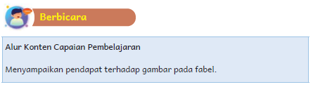
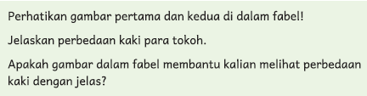
- Minta para peserta didik mencermati gambar pertama dan kedua di dalam fabel.
- Minta mereka menjelaskan perbedaan antara kaki itik, elang, dan bangau.
- Minta mereka menyampaikan berhasil/tidaknya gambar membantu mereka melihat perbedaan itu dengan jelas.


- Minta peserta didik membentuk kelompok yang terdiri dari empat anak.
- Beri mereka waktu untuk berdiskusi mengenai cara berteman dalam perbedaan.
- Setelahnya, minta setiap kelompok untuk membagikan hasil diskusi masing-masing.
- Jelaskan bahwa dengan menghormati perbedaan satu sama lain, peserta didik tetap bisa berteman dengan baik.
- Beri contoh nyata cara Anda sendiri menghargai perbedaan dalam konteks pertemanan.

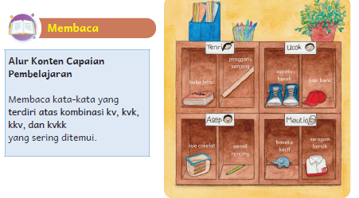

- Beri peserta didik waktu untuk mengamati gambar lemari penyimpanan yang terdapat dalam Buku Siswa.
- Pastikan peserta didik mengenali dan membaca nama-nama barang yang ada di dalam gambar.


- Jelaskan mengenai fungsi dan peletakan kata sifat.
Contoh: buku (kata benda) tebal (kata sifat)
- Minta peserta didik berlatih menyebutkan satu kata benda dan satu kata sifat.
- Bila ada peserta didik yang kesulitan, Anda bisa menuliskan beberapa kata di papan tulis, lalu minta ia mengidentifikasi jenis kata tersebut (kata benda atau kata sifat).

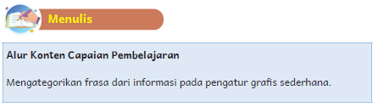
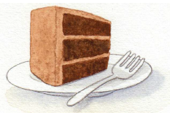
- Minta para peserta didik memperhatikan nama barang pada gambar lemari penyimpanan.
- Kemudian, minta mereka untuk menuliskan ulang 8 nama barang ke dalam tabel pembagian kata benda dan kata sifat.

Kunci Jawaban
Tabel 5.4 Contoh Daftar Kata Sifat dan Kata Benda
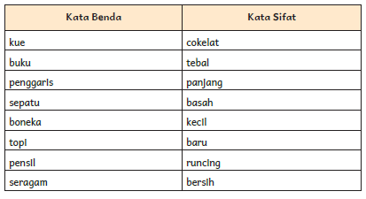


- Jelaskan kepada peserta didik bahwa antonim adalah kata yang artinya berlawanan dengan kata lain.
- Antonim dituliskan dengan lambang ><
Contoh:
berat >< ringan
mahal >< murah


- Minta peserta didik menyebutkan lawan kata dari daftar kata sifat yang tertulis di Buku Siswa.

Kunci Jawaban
• runcing >< tumpul
• basah >< kering
• baru >< lama
• keras >< empuk
• tebal >< tipis
• panjang >< pendek
• bersih >< kotor
• kecil >< besar
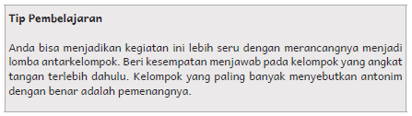
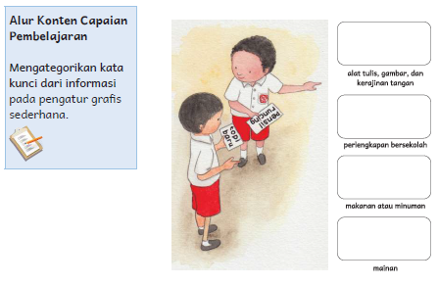

- Izinkan para peserta didik untuk melihat kembali gambar lemari penyimpanan untuk kegiatan ini.
- Minta mereka untuk mengelompokkan barang milik peserta didik ke dalam empat kategori: alat tulis, gambar, dan kerajinan tangan; perlengkapan bersekolah; makanan atau minuman; mainan.

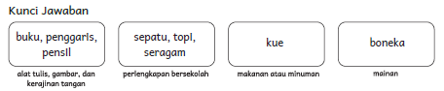


- Ucapkan kata-kata ajaib yang ada di Buku Siswa dengan lantang, lalu minta peserta didik menirukannya.
- Tekankan perbedaan cara mengucapkan kata-kata tersebut.
- Tanyakan pernah atau tidaknya peserta didik mendengar kata-kata tersebut.
- Tanyakan kepada para peserta didik, mereka tahu atau tidak tentang konteks penggunaan kata-kata tersebut.
- Beri penjelasan tentang penggunaan kata tersebut satu per satu jika diperlukan.
- Kata tolong digunakan untuk meminta bantuan atau memperhalus kalimat perintah.
Contoh: “Tolong tutup pintu itu.”
- Kata terima kasih digunakan setelah menerima bantuan atau pemberian orang lain.
Contoh: “Terima kasih sudah memberiku kue.”
- Kata permisi/ maaf digunakan untuk meminta izin secara sopan.
Contoh: “Permisi, Bu, saya hendak pergi ke toilet.”
“Maaf, Pak, bolehkah saya bertanya tentang bacaan?”
- Kata silakan digunakan untuk memberi izin secara sopan.
Contoh: “Silakan masuk lebih dahulu.”
- Kata maaf digunakan untuk meminta maaf setelah melakukan kesalahan.
Contoh: “Maaf karena saya terlambat masuk.”

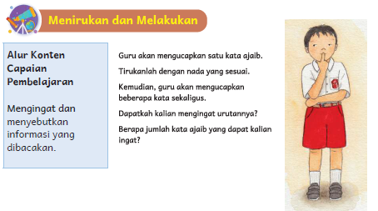
- Ucapkan satu kata ajaib, lalu minta peserta didik menirukannya.
- Satu demi satu tambah jumlah kata ajaib yang Anda ucapkan sekaligus.
Misal: tolong, silakan, terima kasih, permisi, maaf, silakan, tolong.
- Lakukan kegiatan ini selama lima hingga sepuluh menit.
- Anda bebas menentukan jumlah kata ajaib sesuai kemampuan peserta didik di kelas Anda.
- Anda dapat melakukan beberapa alternatif untuk permainan ini, antara lain: meminta peserta didik menirukan urutan kata ajaib secara bergiliran; memilih peserta didik yang lebih dahulu mengangkat tangan untuk menirukan urutan kata ajaib; mengizinkan seisi kelas menjawab bersama-sama.

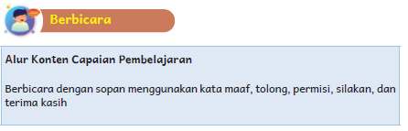
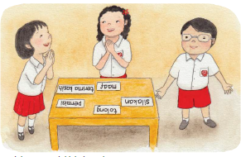
- Mintalah peserta didik bekerja bersama seorang teman.
- Minta setiap pasangan memilih satu kartu peran, lalu membuat percakapan menggunakan kata-kata ajaib.
- Setiap tokoh dalam percakapan mengucapkan sedikitnya dua kalimat.
Berkelilinglah untuk memeriksa hasil kerja tiap pasangan dan memastikan hal tersebut.
- Jika ada pasangan yang belum memenuhi kriteria yang telah ditentukan, beri mereka waktu khusus untuk memperbaiki.
- Minta setiap pasangan mencatat percakapannya di kertas agar bisa digunakan untuk berlatih dan saat peragaan.
- Minta setiap pasangan bergiliran memeragakan percakapan masing-masing di depan kelas
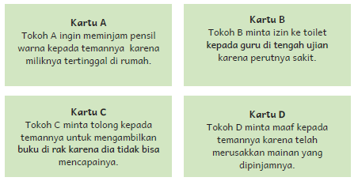

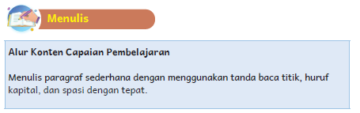
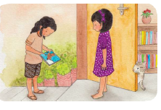
- Tanyakan kepada para peserta didik tentang pengalaman mereka meminjam atau meminjamkan barang.
- Jika mereka belum pernah mengalaminya, minta mereka untuk membayangkan jika seseorang meminjam barang mereka tanpa izin, kemudian merusakkan barang tersebut; atau sebaliknya.
- Minta para peserta didik menuliskan hal tersebut dalam tiga hingga lima kalimat.
- Ingatkan mereka untuk menggunakan tanda baca, spasi, dan huruf kapital yang sesuai.


- Tulislah surat kepada orang tua untuk mengunduh buku berjudul Jaket Pinjaman di http://repositori.kemdikbud.go.id/17816/
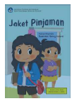
- Setelah membaca, peserta didik menulis jurnal di buku tulis masing-masing.
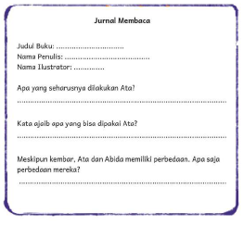

Kegiatan Penutup
- Menyimpulkan pembelajaran bahwa dengan meminta siswa untuk mengungkapkan pendapatnya terkait dengan materi pembelajaran yang telah dilaksanakan.
- Guru Bersama siswa menutup kegiatan dengan doa dan salam
E. ASESMEN / PENILAIAN
Asesmen dan Instrumen Penilaian
1. Asesmen Diagnosis
Asesmen Diagnosis dilakukan pada minggu-minggu awal tahun pembelajaran untuk memetakan kemampuan para peserta didik sehingga mereka mendapatkan pendampingan yang sesuai dengan kebutuhan masing-masing. Pada bulan pertama, guru kelas dua idealnya telah dapat memetakan peserta didik yang dapat mengenal huruf, mengenal suku kata, mengenal kata, serta membaca dan menulis kalimat sederhana.
Berikut ini adalah contoh soal Asesmen Diagnosis. Anda bisa membuat soal sesuai dengan kompetensi yang Anda anggap perlu untuk diketahui sebagai guru kelas dua pada awal tahun pembelajaran.

Asesmen Diagnosis Kelas Dua
Contoh soal pengenalan huruf
Memasangkan huruf kapital dengan huruf kecil yang sesuai.
B – b
M - m
Contoh soal pengenalan suku kata
Lengkapi titik-titik dengan suku kata yang sesuai.
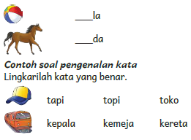
Contoh soal menulis kalimat sederhana
Peserta didik diminta menulis namanya.
Peserta didik diminta menulis warna kesukaannya dengan kalimat lengkap,
misalnya: Aku suka warna biru.
Contoh soal membaca kalimat sederhana
Aku senang main sepeda.
Adik kalian berapa orang?*

Instrumen Penilaian
Tabel 5.1. Pemetaan Asesmen Diagnosis pada Awal Tahun
No. | Nama Peserta Didik | Aspek yang Diamati/Dinilai
No. | Nama Peserta Didik | Pengenalan Huruf | Pengenalan Suku Kata | Pengenalan Kata | Menulis Kalimat Sederhana | Membaca Kalimat Sederhana | Total Skor
1 | Haidar
2 | Halwa
3 | Nusaybah
1: Kurang (dapat menjawab sebagian kecil soal dengan benar)
2: Cukup (dapat menjawab separuh bagian soal dengan benar)
3: Baik (dapat menjawab sebagian besar soal dengan benar)
4: Sangat Baik (dapat menjawab semua soal dengan benar)
Peserta didik yang memperoleh nilai 1 akan mendapatkan pendampingan dalam bentuk kegiatan perancah, sementara peserta didik yang memperoleh nilai 4 akan mendapatkan kegiatan pengayaan.
2. Asesmen Formatif
Asesmen formatif hanya dilakukan pada beberapa Alur Konten Capaian Pembelajaran yang memiliki tanda seperti di samping.
Kegiatan lain dilakukan sebagai latihan; tidak diujikan.
Instrumen Penilaian
Tabel 5.2 Contoh Pemetaan Peserta Didik Berdasarkan Kemampuan Menuliskan Koma
No. | Nama Peserta Didik | Kemampuan Menggunakan Tanda Koma dengan Tepat dalam Kalimat
1 | Haidar | 1
2 | Halwa | 2
3 | Handoyo | 3
4 | Nusaybah | 4
Nilai
1: Kurang
2: Cukup
3: Baik
4: Sangat Baik
Rubrik
Tabel 5.3 Contoh Rubrik Penilaian Menuliskan Koma
 | Kemampuan Menggunakan Tanda Koma dengan Tepat dalam Kalimat
Kurang | Mampu menggunakan tanda koma dengan tepat dalam satu kalimat.
Cukup | Mampu menggunakan tanda koma dengan tepat dalam dua kalimat.
Baik | Mampu menggunakan tanda koma dengan tepat dalam tiga kalimat.
Sangat Baik | Mampu menggunakan tanda koma dengan tepat dalam empat kalimat.

Instrumen Penilaian
Tabel 5.5 Contoh Pemetaan Peserta Didik Berdasarkan Kemampuan Mengelompokkan Benda
No. | Nama Peserta Didik | Kemampuan Mengelompokkan Barang ke Dalam Empat Kategori
1 | Haidar | 4
2 | Halwa | 3
3 | Handoyo | 2
4 | Nusaybah | 1
Nilai
1: Kurang
2: Cukup
3: Baik
4: Sangat baik
Rubrik
Tabel 5.6 Contoh Rubrik Penilaian Mengelompokkan Benda
 | Kemampuan Mengelompokkan Barang ke Dalam Empat Kategori
Kurang | Mampu membagi satu-dua benda ke dalam kelompok yang benar.
Cukup | Mampu membagi tiga-empat benda ke dalam kelompok yang benar.
Baik | Mampu membagi lima-enam benda ke dalam kelompok yang benar.
Sangat Baik | Mampu membagi tujuh-delapan benda ke dalam kelompok yang benar.

3. Asesmen Sumatif
Asesmen dilakukan pada akhir semester untuk mengetahui capaian peserta didik pada akhir tahun ajaran. Jenis dan format Asesmen Sumatif dapat merujuk pada AKM (Asesmen Kompetensi Minimum). Asesmen Sumatif untuk kelas dua mencakup penilaian kemampuan menyimak, berbicara, membaca, dan menulis.

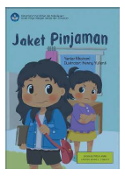
Sudahkah kalian membaca buku hari ini?
Mintalah orang tua kalian mengunduh buku berjudul Jaket Pinjaman.
Buku tersebut bercerita tentang anak bernama Ata.
Ata meminjam jaket saudara kembarnya tanpa izin.
Apa yang akan terjadi selanjutnya?
Bacalah sendiri buku tersebut.
Bila mengalami kesulitan, mintalah bantuan orang tua.

Kemudian, salinlah jurnal berikut di buku kalian.
Jurnal Membaca
Judul Buku : ........................................................................
Nama Penulis : ........................................................................
Nama Ilustrator (jika ada) : ........................................................................

Apa yang seharusnya dilakukan Ata?
.....................................................................................................................
Kata ajaib apa yang bisa dipakai Ata?
.....................................................................................................................
Meskipun kembar, Ata dan Abida memiliki perbedaan. Apa saja perbedaan mereka?
.....................................................................................................................
Beri bintang untuk buku ini: ____________
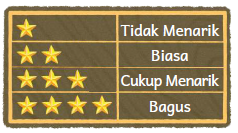

F. REFLEKSI

- Pada bagian ini peserta didik mengisi refleksi tentang hal-hal yang telah dipelajari di sepanjang bab. Sebagai guru, Anda bisa menambahkan poin-poin yang dirasa perlu.
- Jika memungkinkan, perbanyak lembar refleksi untuk masing-masing peserta didik. Jika tidak, minta peserta didik menyalin di buku tulis masing-masing.
Izinkan peserta didik berkreasi dengan menggambari sisa ruang putih yang tersedia di lembaran tersebut.
- Jika ada peserta didik yang mengisi kolom “Masih Perlu Belajar Lagi”, berikan kepadanya kegiatan pengayaan yang menyenangkan. Jika perlu, komunikasikan dengan orang tua.

REFLEKSI PEMBELAJARAN
A. Memetakan Kemampuan Peserta didik
1. Pada akhir bab ini Anda telah memetakan peserta didik sesuai dengan kemampuan masing-masing dalam:
- Menuliskan kalimat dengan tanda baca koma sesuai dengan fungsinya;
- Mengategorikan kata kunci dari informasi pada pengatur grafis sederhana.
Informasi ini menjadi acuan untuk merumuskan strategi pembelajaran pada bab berikutnya.
2. Rumuskan kemampuan peserta didik tersebut dalam data pemetaan sebagai berikut.
1: Kurang
2: Cukup
3: Baik
4: Sangat Baik
Tabel 5.7 Contoh Pemetaan Siswa Berdasarkan Kompetensi yang Dipelajari di Bab 5
No. | Nama Peserta Didik | Menuliskan Kalimat dengan Tanda Baca Koma | Mengategorikan Kata Kunci dari Informasi pada Pengatur Grafis Sederhana
1 | Haidar | 4 | 3
2 | Halwa | 3 | 4
3 | Handoyo | 2 | 3
4 | Nusaybah | 1 | 2

B. Merefleksi Strategi Pembelajaran: Apa yang Sudah Baik dan Perlu Ditingkatkan
Beri tanda centang.
Tabel 5.8 Contoh Refleksi Strategi Pembelajaran di Bab 5
No. | Pendekatan/Strategi | Selalu | Kadang-kadang | Tidak Pernah
1 | Saya menyiapkan media dan alat peraga yang disarankan sebelum memulai pembelajaran.
2 | Saya melakukan kegiatan pendahuluan dan mengajak para peserta didik berdiskusi agar mereka lebih mudah memahami tema yang akan dibahas.
3 | Saya meminta peserta didik mengamati gambar sampul cerita sebelum membacakan isi cerita.
4 | Saya mendorong peserta didik untuk terlibat dalam kegiatan berdiskusi agar melatih cara berpikir yang kritis.
5 | Saya mengelaborasi tanggapan seluruh peserta didik dalam kegiatan berdiskusi.
6 | Saya menggunakan tip pembelajaran dan inspirasi kegiatan sehingga dapat mengajar peserta didik dengan kemampuan yang berbeda secara efektif dan efisien
7 | Saya memperhatikan reaksi peserta didik dan menyesuaikan strategi pembelajaran dengan rentang perhatian dan minat peserta didik.
8 | Saya telah melibatkan peserta didik dengan kebutuhan khusus dalam semua kegiatan pembelajaran dengan memperhatikan kebutuhan dan keunikan mereka.
9 | Saya memilih dan menggunakan media dan alat peraga pembelajaran yang relevan, di luar yang disarankan Buku Guru ini.
10 | Saya telah menyesuaikan materi pembelajaran, penggunaan lagu, permainan, dengan materi yang tersedia di daerah saya.
11 | Saya telah menggunakan pengetahuan peserta didik, termasuk bahasa daerah yang dikuasai, untuk menjembatani pemahaman peserta didik terhadap materi pembelajaran dan kosakata baru dalam bab ini.
12 | Saya mengumpulkan hasil pekerjaan peserta didik sebagai Asesmen Formatif peserta didik.
13 | Saya membaca Jurnal Menulis peserta didik dan memberikan umpan balik secara tertulis.
14 | Saya mengajak para peserta didik merefleksi pemahaman dan keterampilan mereka pada akhir pembelajaran bab.

Tabel 5.9 Contoh Refleksi Guru di Bab 5
Keberhasilan yang saya rasakan dalam mengajarkan Bab 1 ini:
...............................................................................................................................
Kesulitan yang saya alami dan akan saya perbaiki untuk bab berikutnya:
...............................................................................................................................
Kegiatan yang paling disukai peserta didik:
...............................................................................................................................
Kegiatan yang paling sulit dilakukan peserta didik:
...............................................................................................................................
Rencana strategi yang akan saya lakukan untuk pembelajaran berikutnya:
...............................................................................................................................
Sumber lain yang saya gunakan untuk mengajarkan bab ini:
...............................................................................................................................


Asyik!
Bab 5 sudah selesai.
Apa saja yang sudah kalian pelajari?
Salinlah tabel berikut di buku kalian.
Kemudian isi dengan tanda centang, ya.
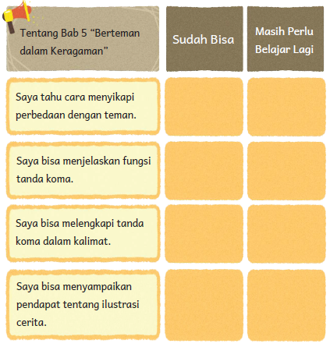
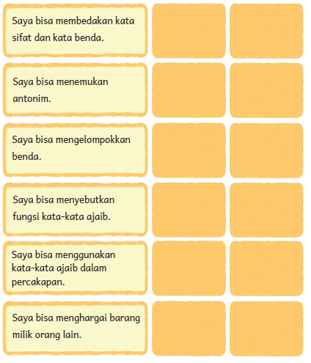

G. KEGIATAN PENGAYAAN DAN REMEDIAL
Inspirasi Kegiatan

Kegiatan Perancah:
Izinkan peserta didik untuk bekerja berpasangan jika mengalami kesulitan menemukan kata sifat seorang diri.

Kegiatan Pengayaan:
Minta para peserta didik menuliskan fungsi setiap kata sifat yang mereka tulis.
Misal:
Kue cokelat – menerangkan rasa.
Bola merah – menerangkan warna.
Penggaris panjang – menerangkan ukuran.

Remedial :
- Remedial dilakukan dengan diberikan kepada peserta didik yang membutuhkan bimbingan untuk memahami materi atau pembelajaran mengulang siswa yang belum mecapai CP.

LAMPIRAN
A. LEMBAR KERJA PESERTA DIDIK
LEMBAR KERJA PESERTA DIDIK (LKPD)

Nama :
Kelas :
Petunjuk!

Berlatihlah menggunakan kosakata baru.
1. Yuka merasa _________ karena tubuhnya kecil.
2. Ada _________ semut mengerumuni sisa makanan.
3. Lila merasa ______ saat melihat burung yang terluka.
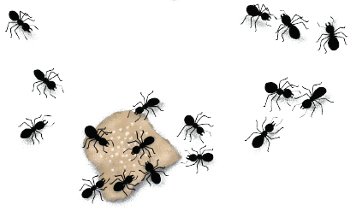

LEMBAR KERJA PESERTA DIDIK (LKPD)

Nama :
Nama Kelompok :
Kelas :
Petunjuk!

Berdiskusilah dengan tiga teman kalian.
• Apa saja perbedaan kalian dengan sahabat kalian?
• Apakah kalian tetap bisa berteman meskipun berbeda?
• Bagaimana caranya?
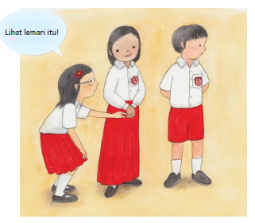

LEMBAR KERJA PESERTA DIDIK (LKPD)

Nama :
Kelas :
Petunjuk!
Tuliskan nama barang yang ada pada gambar lemari penyimpanan.
Bedakan sesuai jenis katanya.
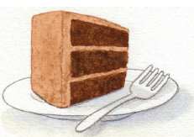
Kata Benda | Kata Sifat
kue | cokelat

LEMBAR KERJA PESERTA DIDIK (LKPD)
Nama :
Kelas :
Petunjuk!

Antonim adalah kata yang artinya berlawanan dengan kata lain.
Contoh:
berat >< ringan

1. Tuliskan antonim dari kata-kata berikut!
• runcing • basah
• baru • keras
• tebal • panjang
• bersih • kecil
2. Amati lagi tulisan nama barang-barang pada gambar lemari.
Kelompokkan ke dalam kotak yang sesuai. Salinlah di buku tulis kalian.
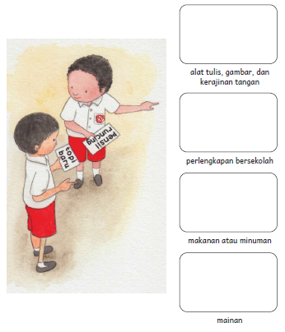
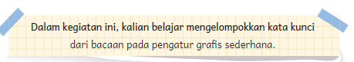

LEMBAR KERJA PESERTA DIDIK (LKPD)

Nama :
Kelas :
Petunjuk!

Minta izin sebelum meminjam adalah cara menghargai milik orang lain.
Barang pinjaman harus dijaga dengan baik agar tidak rusak.
Buatlah tulisan tentang hal meminjam barang.
Gunakan pertanyaan–pertanyaan berikut sebagai bantuan.
• Pernahkah barang kalian dipinjam tanpa izin?
• Apa yang kalian lakukan jika hal itu terjadi?
• Pernahkah kalian merusak barang pinjaman?
• Apa yang akan kalian lakukan jika hal itu terjadi?
Gunakan tanda baca, spasi, dan huruf kapital yang tepat.
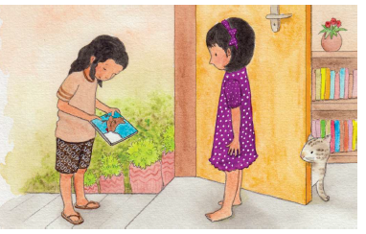
B. BAHAN BACAAN GURU & PESERTA DIDIK
- Guru dan peserta didik mencari berbagai informasi tentang mengenal dan menghargai perbedaan, menghargai barang kepunyaan orang lain, serta berkomunikasi dengan baik dan sopan dari berbagai media atau website resmi dibawa nauangan kementerian pendidikan, kebudayaan, riset dan teknologi.
- Buku Panduan Guru dan Siswa Bahasa Indonesia | Keluargaku Unik untuk SD Kelas II : Kemendikbudristek 2021.
C. GLOSARIUM
GLOSARIUM
alur konten capaian pembelajaran: elemen turunan dari capaian pembelajaran yang menggambarkan pencapaian kompetensi secara berjenjang

alat peraga: alat bantu yang digunakan guru dalam pembelajaran agar materi yang
diajarkan mudah dipahami oleh peserta didik

asesmen: upaya untuk mendapatkan data dari proses dan hasil pembelajaran untuk
mengetahui pencapaian peserta didik di kelas pada materi pembelajaran tertentu

asesmen diagnosis: asesmen yang dilakukan pada awal tahun ajaran guna memetakan kompetensi para peserta didik agar mereka mendapatkan penanganan yang tepat

asesmen formatif: pengambilan data kemajuan belajar yang dapat dilakukan oleh guru atau peserta didik dalam proses pembelajaran

asesmen sumatif: penilaian hasil belajar secara menyeluruh yang meliputi keseluruhan aspek kompetensi yang dinilai dan biasanya dilakukan pada akhir periode belajar
capaian pembelajaran: kemampuan pada akhir masa pembelajaran yang diperoleh
melalui serangkaian proses pembelajaran

eco brick: botol plastik yang diisi dengan sampah plastik hingga padat

fakta: hal (keadaan, peristiwa) yang merupakan kenyataan; sesuatu yang benar-benar
ada atau terjadi

fiksi: cerita rekaan (roman, novel, dan sebagainya)

gawai: alat elektronik atau mekanik dengan fungsi praktis

grafik: lukisan pasang surut suatu keadaan dengan garis atau gambar (tentang turun
naiknya hasil, statistik, dan sebagainya)
intonasi: ketepatan pengucapan dan irama dalam kalimat agar pendengar memahami
makna kalimat tersebut dengan benar

kata ajaib: sebutan untuk ungkapan santun yang wajib dikenal dan digunakan peserta didik dalam kesehariannya

kartu Snellen: poster yang berisi deretan huruf untuk mendeteksi tajam penglihatan
seseorang

kompetensi: kemampuan atau kecakapan seseorang untuk mengerjakan pekerjaan
tertentu

membaca nyaring: membacakan buku atau kutipan dari buku kepada orang lain secara nyaring dengan tujuan untuk menarik minat membaca

nonfiksi: teks yang berdasarkan kenyataan atau fakta

perancah: teknik pemberian dukungan belajar secara terstruktur dan bertahap agar
peserta didik dapat belajar secara mandiri

peta berpikir: diagram dengan struktur hierarkis yang digunakan untuk menyajikan
informasi atau pemikiran secara visual

pojok baca kelas: bagian dari kelas yang dilengkapi dengan rak buku berisikan buku-buku pengayaan sesuai jenjang untuk dibaca peserta didik selama berada di kelas

presentasi: penyajian atau pertunjukan

proyek kelas: tugas pembelajaran yang kompleks dan melibatkan beberapa kegiatan
untuk dilakukan peserta didik secara kolaboratif dengan serangkaian proses mulai dari perencanaan, pelaksanaan, hingga evaluasi kegiatan

sampah anorganik: sampah yang terdiri atas benda tidak hidup

sampah organik: berkaitan dengan zat yang berasal dari makhluk hidup seperti hewan atau tumbuhan

teks deskripsi: teks yang melukiskan sesuatu sesuai dengan keadaan sebenarnya sehingga pembaca dapat melihat, mendengar, mencium, dan merasakan apa yang dilukiskan itu sesuai dengan citra penulisnya

teks eksposisi: teks yang bertujuan untuk memberikan informasi tertentu, misalnya maksud dan tujuan sesuatu
D. DAFTAR PUSTAKA
DAFTAR PUSTAKA
Adams, Christine. 2004. Menjadi Teman yang Baik. Yogyakarta: PT Kanisius.
Bingham, Jane. 2006. Semua Bisa Sedih. Solo: Tiga Serangkai.
Dewayani, Sofie. 2017. Menghidupkan Literasi di Ruang Kelas. Yogyakarta: Penerbit PT Kanisius.
Fisher, Douglas, dkk. 2019. This is Balanced Literacy. Thousand Oaks: Corwin.
Fountas, Irene C. & Gay Su Pinnell. 2010. The Continuum of Literacy Learning. Grades PreK to 8. New Portsmouth: Heinemann.
Gudgel, Dan. 2019. Screen Use for Kids. https://www.aao.org/eye-health/tips-prevention/screen-use-kids. Diakses pada tanggal 11 Februari 2021.
Imron, Maurilla. 2019. Eco bricks. https://zerowaste.id/manajemen-sampah/ecobricks/. Diunduh pada tanggal 11 Februari 2021
Kaiser, Barbara & Judy Sklar Rasminsky. 2007. Challenging Behaviour in Young Children. New York City: Pearson.
McGraw-Hill Reading Wonders. 2014. Balanced Literacy Guide. New York City: McGraw Hill Education.
Mukamal, Reena. 2019. 20 Things to Know About Children’s Eyes and Vision. https://www.aao.org/eye-health/tips-prevention/tips-children-eyes-vision. Diunduh pada tanggal 11 Februari 2021.
Nofu, Blandina Damayanti. 2018. “Analisis Perilaku Menyeberang Jalan Anak Sekolah di Yogyakarta” (skripsi). Yogyakarta: Universitas Atma Jaya.
Pusat Asesmen dan Pembelajaran. 2020. Modul Asesmen Diagnosis di Awal Pembelajaran. Jakarta: Pusmenjar Kemendikbud RI.
Rasinski, Timothy dkk. (Eds.). 2012. Fluency Instruction: Research-Based Best Practices. New York: The Guilford Press.
Robb. Laura. 2003. Teaching Reading in Social Studies, Science, and Math. New York City: Scholastic Teaching Resources.

